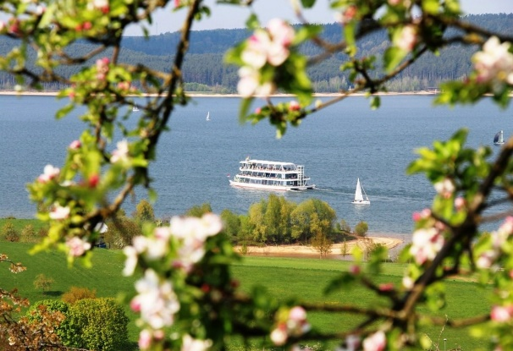 | TAGESFAHRT  Fränkisches Seenland  mit Schifffahrt und Schäufele-Essen  Samstag, 06. Juli 2024
Das Fränkische Seenland, im Süden von Nürnberg gelegen, ist als Ferienregion noch jung. Erst in den letzten 40 Jahren entstanden nach und nach die Seen. Insgesamt sieben Seen gibt es mittlerweile im Herzen Mittelfrankens, ein Geheimtipp unter Naturliebhabern und Genießern.
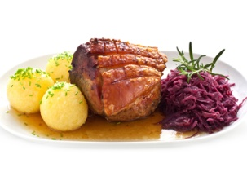
Geplant als überregionaler Wasserausgleich zwischen Donau und Main, ist das gesamte Gebiet heute eine ganz besondere Erholungslandschaft. Das Zentrum des Fränkischen Seenlandes bilden der Große Brombachsee, der Kleine Brombachsee und der Altmühlsee, die unmittelbar nebeneinander liegen.
Was wäre jedoch eine Fahrt nach Franken ohne einen kulinarischen Höhepunkt.
In einem traditionellen fränkischen Gasthof werden wir zum „Schäufele-Essen“
erwartet. Gestärkt unternehmen wir anschließend auf dem Großen Brombachsee
eine Schifffahrt. Genießen Sie vom Wasser aus die einzigartige Natur und Uferlandschaft.

Fahrtroute: Abfahrt Bad Aibling – München – Augsburg – nun die Romantische Straße über Donauwörth nach Weißenburg und weiter nach Pfofeld. Nach dem Mittagessen Fahrt nach Ramsberg zur Schifffahrt nach Pleinfeld. Im Anschluss an die Schifffahrt Rückfahrt zu den Heimatorten über Eichstätt, Ingolstadt, München.

Fahrpreis pro Person 83,-- €
(inkl. „Schäufele-Essen“, Schifffahrt und aller Steuern, Straßen- und Parkgebühren)

Abfahrtszeiten:
Ellmosen/Betriebshof 06:15 Uhr LVA/Hotel St. Georg 06:35 Uhr
Ellmosener Str. (gegenüber Lidl) 06.18 Uhr Klinik Wendelstein/Haltestelle Nord 06.38 Uhr
Marienplatz/Kirchzeile 06.20 Uhr Kolbermoor/Brückenstr. (bei Spinnerei) 06.45 Uhr
Kirche St. Georg 06.28 Uhr Kobermoor/Mitterhart 06.50 Uhr

Rückkehr: ca. 19.30 Uhr
Anmeldung erforderlich!

Wir fahren Sie in modernen, vollklimatisierten Omnibussen.
- Kleine Änderungen und Irrtümer vorbehalten. Es gelten unsere AGB -

